

nota stampa

IEG, CHIUSA OGGI A VICENZA KOINÈ:
BUYERS DA 10 PAESI E GRANDE ATTENZIONE MEDIATICA
PER LA MANIFESTAZIONE DEL SACRO

- Il ritorno alle tradizionali date di febbraio e le presenze internazionali
- Al centro i temi dell’edilizia di culto, della sostenibilità energetica e del turismo religioso
- Appuntamento a febbraio 2025, anno del Giubileo

Vicenza, 15 febbraio 2023 – ﻿ Ha chiuso i battenti oggi, con il grande ritorno di buyers e presenze estere da ben 10 paesi, la ventesima edizione della biennale Koinè - International Exhibition for the Religious World che ha anche ottenuto un riscontro mediatico d’eccellenza raggiungendo 25 milioni di contatti tra quotidiani, tv, radio e web.

La rassegna internazionale dedicata alla filiera religiosa - organizzata da Italian Exhibition Group con il supporto della CEI e il patrocinio della Diocesi di Vicenza, si è svolta alla Fiera di Vicenza. C’era molta attesa per questo appuntamento, che dopo le alternanze pandemiche, è tornato, ricco di contenuti, alle date tradizionali e si proietta già verso la prossima edizione, in calendario nel febbraio 2025, sempre nel quartiere fieristico berico.

Caratterizzata da una solida e varia offerta espositiva, la manifestazione ha visto costanti momenti di incontro tra sellers e buyers da Australia, Bosnia Erzegovina, Brasile, Canada, Germania, Guatemala, Israele, Portogallo, Spagna e Sudafrica. La loro partecipazione è stata favorita dal ritorno della Fiera nelle date consuete di febbraio, così come dalla piattaforma online di Italian Exhibition Group, che ha permesso di pianificare al meglio gli incontri nel corso della manifestazione.

Tra i temi che hanno animato Koinè 2023, l’edilizia di culto, il turismo religioso, i beni ecclesiastici, la loro sostenibilità energetica, il loro riutilizzo. Fari puntati sul Giubileo 2025 e su quello del Monte Berico 2026 che coinvolgerà direttamente la città di Vicenza che ospita l’evento.

Molte le personalità che hanno animato il dibattito durante la manifestazione: come mons. Fabrizio Capanni, del Dicastero della Cultura e l'Educazione del Vaticano e membro del comitato scientifico di 'Koiné Ricerca', in special modo per la parte dedicata al turismo religioso, don Luca Franceschini, direttore dell’Ufficio Nazionale per i beni culturali ecclesiastici e l’edilizia di culto della Conferenza Episcopale italiana, e don Alberto Giardina, direttore dell’Ufficio Liturgico Nazionale della Conferenza Episcopale Italiana, per la parte dedicata alla liturgia e in particolare alla riscoperta di gesti come la dedicazione dell’altare, che riempiono di ulteriore contenuto le cerimonie religiose.

Nel corso della fiera anche convegni, presentazioni di libri, momenti di approfondimento. E l’omaggio all’Ucraina, - teatro di guerra - fatto dagli espositori di Koinè che hanno donato calici e oggetti liturgici in apertura della manifestazione: in collegamento video Sua Ecc. Rev.ma mons. Mieczysław Mokrzycki dell’Arcidiocesi di Leopoli, per un momento di unità e solidarietà davvero importante.

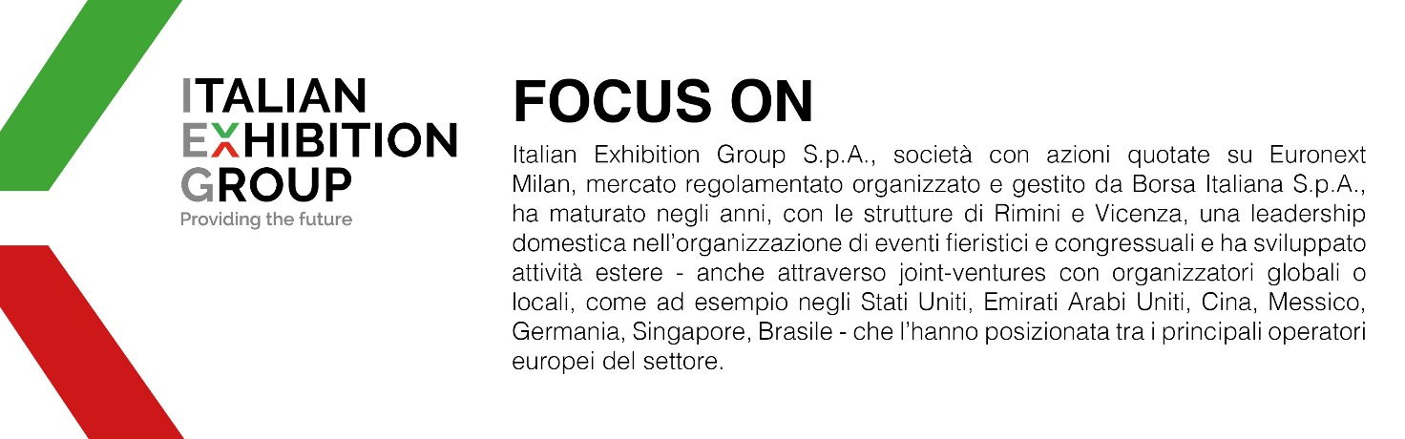

PRESS CONTACT IEG
Alessandro Caprio, press office specialist; Luca Paganin, press office specialist
media@iegexpo.it

Il presente comunicato stampa contiene elementi previsionali e stime che riflettono le attuali opinioni del management (“forward-looking statements”) specie per quanto riguarda performance gestionali future, realizzazione di investimenti, andamento dei flussi di cassa ed evoluzione della struttura finanziaria. I forward-looking statements hanno per loro natura una componente di rischio ed incertezza perché dipendono dal verificarsi di eventi futuri. I risultati effettivi potranno differire anche in misura significativa rispetto a quelli annunciati, in relazione a una pluralità di fattori tra cui, a solo titolo esemplificativo: andamento del mercato della ristorazione fuori casa e dei flussi turistici in Italia, andamento del mercato orafo - gioielliero, andamento del mercato della green economy; evoluzione del prezzo delle materie prime; condizioni macroeconomiche generali; fattori geopolitici ed evoluzioni del quadro normativo. Le informazioni contenute nel presente comunicato, inoltre, non pretendono di essere complete, né sono state verificate da terze parti indipendenti. Le proiezioni, le stime e gli obiettivi qui presentati si basano sulle informazioni a disposizione della Società alla data del presente comunicato

